ТЕХНИЧЕСКОЕ ЗАДАНИЕ

1.Краткое описание поставки: поставка выставочных стендов для нужд Мемориального комплекса «Медное» (далее – товар, далее - поставка).
2.Место поставки:
- 170521, Тверская область, Калининский район, Медновское сельское поселение, Мемориальный комплекс «Медное»
3.Срок поставки Товара: в течение 25 (двадцати пяти) рабочих дней с даты подписания Контракта. Поставщик не менее, чем за 1 (один) рабочий день уведомляет Заказчика о дате поставки по электронному адресу: mednoe@sovrhistory.ru и тел.: +7(4822)388384.
4. Качество Товара, качественные (потребительские) свойства Товара:
Поставляемый Товар соответствует нормам и стандартам, указанным в Техническом задании. Поставляемый Товар по своему качеству должны соответствовать требованиям ГОСТ и ТУ, подтверждаться сертификатами (декларациями) соответствия или заменяющей их документацией, а также снабжаться другими обязательными (в соответствии с нормативными актами, действующими в Российской Федерации и дополнительными соглашениями сторон) документами, Товар должен быть не токсичен, не представлять угрозу жизни и/или здоровью при его использовании по назначению. Поставляемый Товар должен быть безопасен для имущества Заказчика и окружающей среды при обычных условиях использования, хранения, транспортировки и утилизации.
При поставке Товара обеспечено надлежащее качество, соответствующее техническим условиям и нормам, установленным законодательством РФ.
Товар упакован по технологии Поставщика в тару, обеспечивающую сохранность при транспортировке. Упаковка Товара обеспечивает высокий уровень сохранности Товара при транспортировке, погрузке, хранении. Поставщик несет все риски, связанные с доставкой Товара до пункта назначения (места доставки).
Поставщик гарантирует, что Товар, поставляемый в рамках Договора, является новым, не восстановленный, не бывшим в употреблении и свободно поставляемым в Российскую Федерацию, свободным от любых прав, требований и притязаний третьих лиц.
Поставщик гарантирует, что Товар, не имеет производственных дефектов, связанных с материалами и качеством изготовления, либо проявляющихся в результате действия или упущения Поставщика при нормальном использовании поставляемых Товаров. Товар не должен иметь повреждений и иных дефектов, брака, царапин, а также следов загрязнения. Товар, у которого одно или несколько требований не соответствуют требованиям стандартов, техническим условиям либо данным, указанным в маркировке или сопроводительных документах, удостоверяющих качество Товара, считаются не поставленными.

5. Срок и объем предоставления гарантий качества:
Гарантийный срок Товар не менее 1 года с момента подписания документа о приемке.

6.Технические характеристики и количество:
№  п/п | Товары | Код КТРУ/  ОКПД 2 | Характеристики | Ед.  изм. | Кол-во
1. | Стенд выставочный | 32.99.53.190 | Стенд напольный для экспонирования выставочных планшетов  Габариты (ш×в): 1000×1800 мм  Габариты постера (ш×в): 700×1000 мм  Основной каркас: труба хромированная 25×25 мм, толщина - 1,2 мм.  Болтовое соединение всей конструкции через крепёжные элементы. Крепления входят в комплект.  Рамка для постера: двухсторонняя, разборная для замены планшетов, поворачивается вокруг центральной оси, внутри непрозрачная подложка – пвх 5 мм, снаружи – прозрачное оргстекло 3 мм.  Напольная часть (ножки) снимается для транспортировки стенда. | шт. | 8
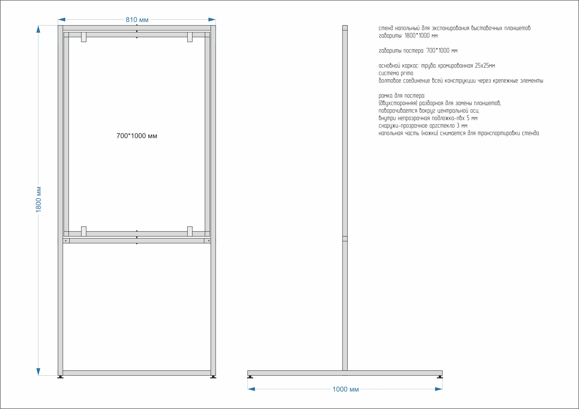

Заведующий отделом М.М. Глазова

